«Четыре времени года»
Приметы, загадки, пословицы, стихотворения.
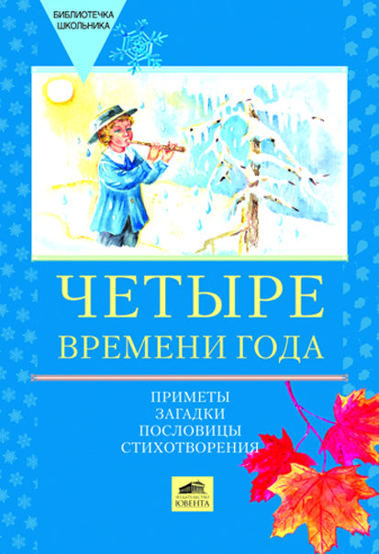
Книга включает в себя стихотворения, пословицы, загадки и приметы о временах года. В сборник вошли произведения Пушкина, Есенина, Тютчева, Фета, Некрасова, Сурикова, Никитина, Жуковского, Бунина, а также устного народного творчества. Издание предназначается для учащихся начальной и средней школы, будет полезна учителям литературы, русского языка, окружающего мира, природоведения, а также для проведения внеклассных мероприятий.
Читать - http://prosto-deti.ru/index/0-165
https://dmbagidellib.jimdo.com/стихи-загадки-пословицы-о-временах-года/
Осень - http://vospitatel.com.ua/zaniatia/zagadki/zagadki-pro-osen.html
Зима - http://vospitatel.com.ua/zaniatia/zagadki/zagadki-pro-zimu.html
Весна - http://vospitatel.com.ua/zaniatia/zagadki/zagadki-o-vesne.html
Лето - http://vospitatel.com.ua/zaniatia/zagadki/zagadki-pro-leto.html

